Бюджетное учреждение Ханты-Мансийского автономного округа – Югра
«Комплексный центр социального обслуживания населения «Родник»

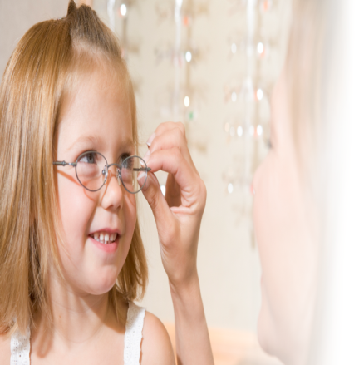
Доброта - это то, что может услышать глухой и увидеть слепой.

12 правил родителям детей, страдающих нарушением зрения.

- Посоветовавшись с врачом-офтальмологом, обеспечьте ребёнка очками, линзами и другими оптическими средствами.

- Приобретите специальную литературу, пособия для чтения.

- Для обогащения представлений о предметах используйте все органы чувств ребёнка (осязательный, двигательный, обонятельный, слуховой, тактильный, кожный анализаторы).

- Осматривая предмет, пусть ребёнок его щупает, трогает, дайте послушать, как он звучит, какой запах имеет; если предмет съедобный, то его следует дать ребёнку попробовать на вкус. Это обогащает опыт ребёнка, даёт более полное представление об окружающем мире и приучает меньше напрягать зрение при ознакомлении с предметами и явлениями при их узнавании.

- Учите ребёнка последовательно, систематически, подробно рассматривать картинки, все её части, сопоставлять их, понимать ситуацию в целом. Картинки не должны быть очень большими (примерно 10 х 10 см), они должны быть яркими. Чтобы ребёнок яснее видел их очертания, обычную картинку легко можно подкрасить и сделать более отчётливой. Контуры картинки обведите чёрной линией или наколите их толстой иглой с изнанки, чтобы можно было воспринимать рисунок на ощупь. Картинку сопоставляйте с реальными предметами.

- Полезно лепить вместе с ребёнком из глины или из пластилина. Обводя пальчиком ребёнка края своего или его изделия, учите ребёнка сравнивать. По результатам лепки вы можете судить, насколько отчётливо ваш ребёнок представляет себе форму предмета. Изображая предмет, ребёнок лучше его познаёт.

- Используя изобразительную деятельность, привлекайте ребёнка к совместным действиям. Рисование развивает глазомер, понимание формы, укрепляет руку, при этом развивается и интеллект, упражняется наблюдательность, фантазия.

- Учите детей ориентироваться в пространстве на слух. Поэтому, гуляя с детьми, совершая экскурсии и походы, учите детей прислушиваться к шумам города и звучанию того или иного транспорта, упражняйте в определении расстояния до приближающихся предметов на слух. Во время прогулок, экскурсий учите детей по звучанию определить близость ручья, голоса птиц и особенности рельефа местности.

- Для упражнений в чтении (после того, как ребёнок научился читать), берите книги с самым крупным шрифтом. Следите, чтобы зрение ребёнка при этом не переутомлялось. Для этого делайте перерывы и позаботьтесь о том, чтобы ребёнок во время этих перерывов смотрел вдаль, менял угол зрения, давал отдохнуть мышцам глаз.

- Говорите с ребёнком всегда отчётливо, не быстро, будьте к нему ближе, чем к хорошо видящим детям, так как ребёнок, страдающий недостатками зрения, не всегда может чётко видеть движение ваших губ, языка, челюстей.

- Не оберегайте ребёнка от всяких усилий, от движений, от труда. Без движений ребёнок слабеет, его организм становится болезненным, легко поддающимся любому заболеванию. Его умственное развитие без усилий, без движений, без труда идёт очень замедлено и ребёнок отстаёт от своих сверстников и в физическом, и в умственном отношении. Без труда терпит большой ущерб его нравственное воспитание.

- Старайтесь создать для ребёнка атмосферу доброжелательности, покоя, терпимости. Не высказывайте жалости к ребёнку и вместе с тем не обижайте его.

Подготовил:
специалист по социальной работе
консультативного отделения
А.Н. Батырова

